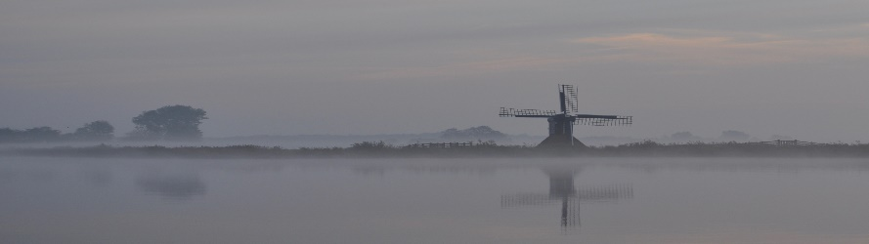
Hoe het allemaal begon....
Het is ergens begin September wanneer ik samen met mijn (vis)maat een sessie als velen in en rondom Leeuwarden heb gepland. We varen richting onze visgronden en constateren al vrij snel dat de intensiteit van fuiken rondom onze geliefde viswater fors is toegenomen. Wat is hier in vredesnaam aan de hand? Mag dit allemaal zomaar? Hoe krijgen ze het in hun hoofd?!. Ik beschrijf hier onze ietwat gecensureerde eerste reactie. We vervolgen overigens onze weg en maken er een effectief dagje van in voorbereiding op de komende Predatorcup Leeuwarden.
Bij thuiskomst blijkt al snel dat zo’n beetje half sportvissent Nederland net zo verbaasd is als dat ik ben. Op de socialmedia verschijnen verscheidene berichten van bezorgde, geëmotioneerde en vooral ook erg boze sportvissers. De emoties lopen hierbij hoog op. Sportvisserij Friesland komt met een reactie waarin onder andere uitgelegd wordt dat de visrechten van de bewuste wateren zijn overgedragen van de rechthebbende beroepsvisser aan een andere beroepsvisser, namelijk Ale de Jager. Verder wordt er eind Oktober een bijeenkomst georganiseerd om duidelijkheid te verschaffen aan de bezorgde sportvissers en ook komt Ale de Jager zelf om zijn activiteiten als beroepsvisser toe te lichten. Ik kan in deze niet anders dan respect hebben voor Ale dat ondanks de forse kritiek die hem ten deel is gevallen hij toch besluit om het gesprek aan te gaan met ons sportvissers. Hier begint eigenlijk de aanleiding van dit artikel. De uitnodiging zet mij aan het denken. Wat wil ik vragen? en aan wie? Eigenlijk kom ik tot de conclusie dat ik maar bar weinig weet van wat het ambacht beroepsvisser nu eigenlijk inhoudt en aan welke regels het beroep zich moet houden. Ik zie de fuiken her en der staan, zie af en toe een schouwtje voorbijvaren met een schipper gehuld in zijn karakteristieke gele oliebroek en lees vooral heel veel op het internet. Veel verontrustende en negatieve berichten, gewonnen maar ook vooral verloren rechtszaken tegen de beroepsvisserij in het zuiden en midden van het land, zegenvisserij in de Biesbosch, petities van bezorgde sportvissers en ga zo maar door. Ik betrap mij erop dat ik eigenlijk dus maar weinig weet over de beroepsvissers op mijn eigen thuiswateren en mijn beeld is vooral gevormd door éénzijdige berichten. Mijn beeld is gekleurd door berichten van elders, berichten over beroepsvissers met andere visrechten en door de sociale media. Ben ik hierin de enige? Ik denk het eigenlijk niet.
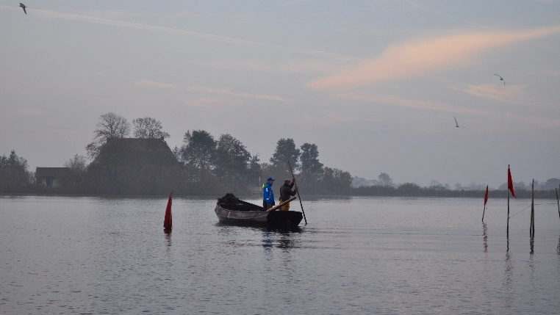
De enige manier waarop ik met mijn eigen ogen kan zien hoe een beroepsvisser te werk gaat is door met hem mee te gaan en zo geschiedde.
Aan boord bij Ale
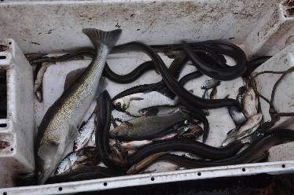
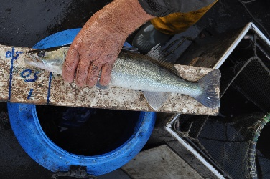
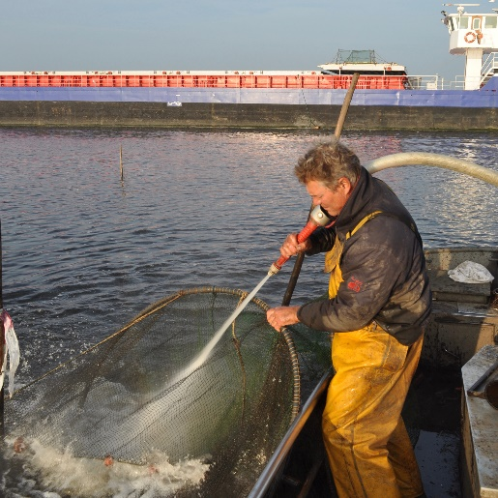
7.30 doemt er een soort schouwtje op in de schemer en zie ik de contouren van een man in gele oliebroek. Tot zover klopt mijn beeld! Ale pikt mij op bij de Vrijheid in Grou en we zetten na kennismaken koers richting de eerste fuikopstelling op het Pikmeer. Het weer is fantastisch en de zonsopkomst nog mooier! Ale verteld mij geschrokken te zijn van de onrust rondom zijn visserijactiviteiten rondom Leeuwarden en hoopt mij vandaag inzicht te geven in zijn ambacht. De eerste fuik is een grote opstelling aan de rand van de vaargeul. De ideale plek volgens Ale om de targetvis te vangen, namelijk de naar zee trekkende schieraal. De weersomstandigheden zijn niet heel best. Warmte en de maanstand zijn tekenen aan de wand voor een minder goede aalvangst aldus Ale. De eerste fuik blijkt na legen slechts een tweetal kleine, maar maatse aaltjes te herbergen. De in de fuik aanwezige vis wordt in een plastic bak opgevangen. De aal wordt in de bun gedaan. Een tweede belangrijke inkomstenbron voor Ale is de wolhandkrab. Deze zijn talrijker aanwezig in de fuik en worden eveneens uitgeselecteerd en in een ton bewaard. Alle overige vis waaronder veel ondermaatse jonge snoekbaars, baars, grondels, schele posjes en witvis wordt teruggezet in het water. Na het legen wordt de fuik helemaal schoongespoten. Nog aanwezige kleine vis wordt uit de fuik vrijgelaten alvorens het laatste deel van de fuik wordt schoongemaakt. Bovenstaande handelingen herhalen zich bij de volgende fuikopstelingen. De fuiken die volgen bevatten steeds meer mooie schieralen en ook een enkele maatse snoekbaars. Kleine aal gaat weer overboord tezamen met alle andere kleine vis. Opvallend is de grote hoeveelheid kleine ondermaatse snoekbaars in de fuiken.
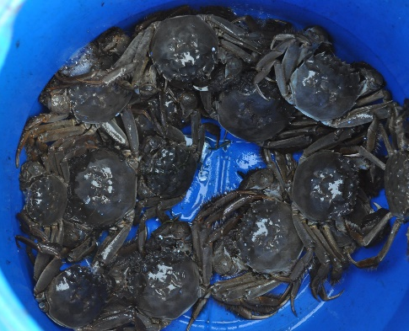
Snoekbaars mag Ale gezien de bijvangstregeling welke van kracht is op het Friese binnenwater ook meenemen. Dit laatste is een wezenlijk verschil met beroepsvissers elders in het land. De Friese binnenvissers werken namelijk met zowel een aalquotum alsook een bijvangstenquotum. Dit quotum wordt eens per 3 jaar i.s.m. Sportvisserij Friesland vastgesteld aan de hand van monitoring van de visstand in de bewuste viswateren. In samenwerking met sportvisserij Friesland wordt er dus gekeken hoeveel vis er aanwezig is in Ale zijn visgebied en hoeveel daarvan geoogst kan worden, zonder het visbestand te veel aan te tasten. Ale heeft immers net zoals wij sportvissers belang bij een stabiel visbestand, waardoor zijn bedrijf ook in de toekomst succesvol kan blijven bestaan. Ook van dit laatste kun je stellen dat het hier in de meeste Friese wateren anders is geregeld dan elders in het land. Broodnijd onder de hier aanwezige beroepsvissers is namelijk in mindere mate aanwezig. Iedere beroepsvisser heeft hier zijn eigen visgebied (de grote meren uitgezonderd) en is hier zuinig op. Hier geldt dus niet wie het eerste komt wie het eerste maalt! Door deze afspraken mag Ale in principe het hele jaar rond op aal vissen binnen zijn visgebied, zolang hij maar binnen zijn gestelde quotum blijft. Voor snoekbaars geldt ditzelfde principe ook met de uitzondering dat er geen enkele snoekbaars meegenomen mag worden in de paaiperiode van Maart tot het laatste weekend van Mei. Verder zijn de minimum maten en het lengteslot bij snoekbaars ook voor de beroepsvisser van kracht. Ale verteld dat het eigenlijk de kunst is om het quotum gefaseerd binnen te vissen, oftewel niet te snel. Als zijn quotum behaald is moet hij immers stoppen met vissen en dat zou betekenen dat hij ook niet op zijn lucratieve bijvangst, wolhandkrab kan vissen. De uitdaging is dus om mooi gespreid door het seizoen heen vis te vangen. Tot zover klinkt mij de werkwijze logisch en redelijk in de oren, maar hoe wordt er nou gecontroleerd op handhaving van de quota en het vissen volgens de geldende regels? Afspraken zijn immers pas succesvol als alle partijen zich houden aan de opgestelde regels, toch? En juist dit stuk is mijns inziens zo ontzettend belangrijk om wederzijds vertrouwen te winnen en behouden.
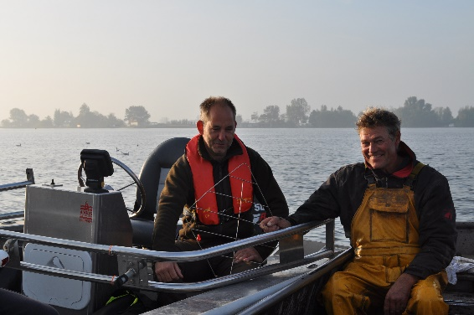
Controle & Handhaving
De gevangen maatse snoekbaars en aal worden door Ale direct genoteerd aan boord. Daarnaast moet Ale minimaal een uur voordat hij aan wal gaat om zijn vangst te lossen de totale vangstgegevens doorsturen naar het controlesysteem van sportvisserij Friesland. In dit bericht worden soort vis, aantal, gewicht en lengte doorgegeven. De ingevoerde gegevens worden verwerkt in het controlesysteem en Ale ziet direct wat zijn resterende quota is voor zowel de aal als de snoekbaars. Daarnaast krijgen de BOA’s een melding, zodat zij indien gewenst een onaangekondigde controle uit kunnen voeren naar de juistheid van de ingevulde gegevens voordat Ale de vis thuis aanlandt. Tussentijds ergens alvast vis lossen onderweg is dus niet toegestaan zonder overleg met de controlerende instanties.
Op deze wijze wordt Ale gecontroleerd. Toevalligerwijs krijgen wij vandaag tijdens het legen van een fuikopstelling ook een bliksembezoekje van passerende controleurs. Een deugdelijk systeem lijkt het te zijn. Ik ben mij bewust dat net als bij alles in het leven ook hier “de mazen van het net” op te zoeken zijn al vraag ik me af wie hier baat bij heeft en of de risico’s opwegen tegen de baten...

Stopgrids
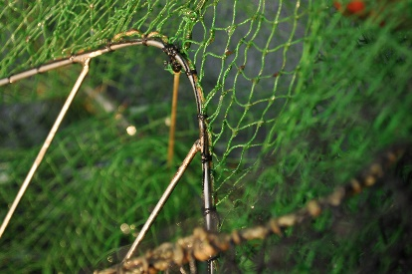
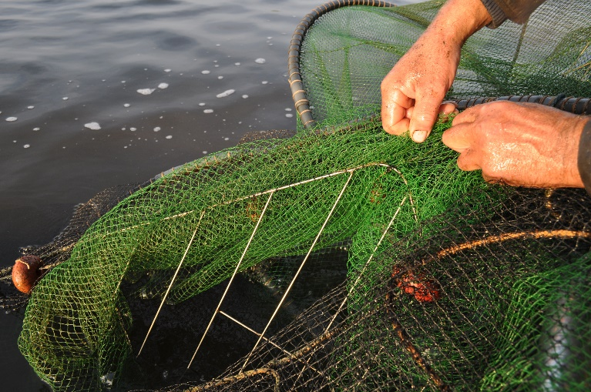
Ale heeft net als veel Friese beroepsvissers in Friesland visrechten op wateren waar ook otters voorkomen. Om deze beschermde diersoort te behoeden voor een verdinkingsdood is het in deze wateren verplicht om stopgrids te plaatsen in de fuikopstellingen. Stopgrids zijn dwarsgeplaatste lijnen of roosters welke dienen te voorkomen dat otters de fuik in kunnen zwemmen. Deze stopgrids mogen maximaal 8cm uit elkaar staan. Voor zowel Ale als ons als sportvissers is het een mooie bijkomstigheid dat echt grote snoeken, snoekbaarzen en karpers hierdoor de fuik ook niet in kunnen zwemmen. Voor Ale is dit een voordeel omdat deze grote vissen vaak veel onrust en schade veroorzaken in de fuiken. Daarnaast vallen deze vissen allemaal buiten zijn visrechten en zijn dus oninteressant. Voor ons betekend dit dat de kans vele malen kleiner is geworden dat onze geliefde dikke karpers, snoeken en snoekbaarzen beschadigen of erger.
Ale maakt zijn stopgrids zelf en is bijna zo ver dat al zijn gebruikte fuiken voorzien zijn van stevig in gehechte stopgrids. Dit betekend dat ook alle fuiken buiten de ottergebieden straks voorzien zijn van stopgrids. Voor Ale vormen deze namelijk geen belemmeringen voor het vangen van zijn targetvissoorten. Kortom een echte win-win situatie. Ook levert hij deze “roosters” aan collega vissers in de wijde omtrek. Wat zou het fantastisch zijn als elke Friese beroepsvisser deze stopgrids net als Ale in al zijn fuiken plaatste.

Terug aan wal
Belofte maakt schuld. Terug aan de wal ben ik in de pen gekropen om mijn dagje met de beroepsvisser aan het papier toe te vertrouwen. Niet om te oordelen of veroordelen en ook niet om te evangeliseren. Wat ik wil is puur en alleen een objectief beeld creëren. Of wij sportvissers het nou leuk vinden of niet, we zullen ons jachtgebied moeten delen. In mijn ogen kun je dan maar beter delen met een partij waarmee je in contact staat dan met een “anonieme” partij. We kunnen ons richten op onze tegenstellingen, maar kunnen ook onze krachten bundelen. We willen tenslotte allemaal een rijk, gezond visbestand. Kijkend naar afspraken elders in Nederland, denk ik dat wij hier in Friesland daarin gezamenlijk al beduidend beter slagen. Mijn beeld is in ieder geval nu niet meer alleen gekleurd door roddel en achterklap, maar nu ook door een gepassioneerde beroepsvisser welke zijn best doet om duurzaam zijn beroep uit te voeren, welwillend is, in goed contact staat met Sportvisserij Friesland en dat ook probeert met haar leden, de sportvissers zelf. Het is denk ik aan ons of wij dat contact met elkaar behouden of niet.
Ale in ieder geval hartelijk bedankt voor de kans om eens bij je aan boord te stappen, het vertrouwen en de inzichten!

Rick van der Sluis

